Реферат на тему:
Завдання Цивільної оборони України

Завданнями Цивільної оборони України є:
запобігання виникненню надзвичайних ситуацій техногенного походження і здійснення заходів, спрямованих на зменшення збитків і втрат у разі аварій, катастроф, вибухів, великих пожеж та стихійного лиха;
оповіщення населення про загрозу і виникнення надзвичайних ситуацій у мирний і воєнний час та постійне інформування про наявну обстановку;
захист населення від наслідків аварій, катастроф, стихійного лиха та від небезпеки у воєнний час;
організація і проведення рятувальних та інших невідкладних робіт у районах лиха й осередках ураження;
створення систем аналізу і Прогнозування, управління, оповіщення і зв'язку, спостереження і контролю за радіоактивним, хімічним і бактеріологічним зараженням, підтримання їх у готовності до функціонування у надзвичайних ситуаціях мирного та воєнного часу;
підготовка і перепідготовка керівного складу, органів управління та сил ЦО;
навчання населення правил застосовування засобів індивідуального захисту і поводження в надзвичайних ситуаціях.

ОРГАНІЗАЦІЯ ЦИВІЛЬНОЇ ОБОРОНИ В НАВЧАЛЬНИХ ЗАКЛАДАХ
Цивільна оборона в навчальних закладах організовується за тим самим принципом, що й на об'єктах народного господарства, але з навчальною метою. Начальником ЦО навчального закладу (школи, технікуму, ПТУ) є його директор. Розроблено організаційну структуру ЦО навчального закладу (див. схему). Склад поста радіаційного і хімічного спостереження і його оснащення розглядалися раніше. До складу рятувальної групи входять такі ланки: ланка розвідки, ланка пожежогасіння, ланка рятувальників, ланка надання першої медичної допомоги. Група Охорони громадського порядку організовує охорону школи після евакуації учнів з її приміщення. Ланка обслуговування сховища підтримує порядок у підвальних приміщеннях, що використовуються як протирадіаційні укриття.
Штаб ЦО розробляє документи й організовує проведення заходів із цивільної оборони.

ОРГАНІЗАЦІЯ І ПРОВЕДЕННЯ РЯТУВАЛЬНИХ
ТА ІНШИХ НЕВІДКЛАДНИХ РОБІТ
У НАДЗВИЧАЙНИХ СИТУАЦІЯХ
Рятувальні роботи у мирний час проводяться в районах стихійних лих, повені, землетрусу, масових пожеж, селевих потоків, на місцях аварій на виробництві і транспорті. Мета робіт — пошук потерпілих, рятування їх з-під завалів, зруйнованих будинків, захисних споруд, надання першої медичної допомоги, евакуація з осередків ураження до медичних установ.
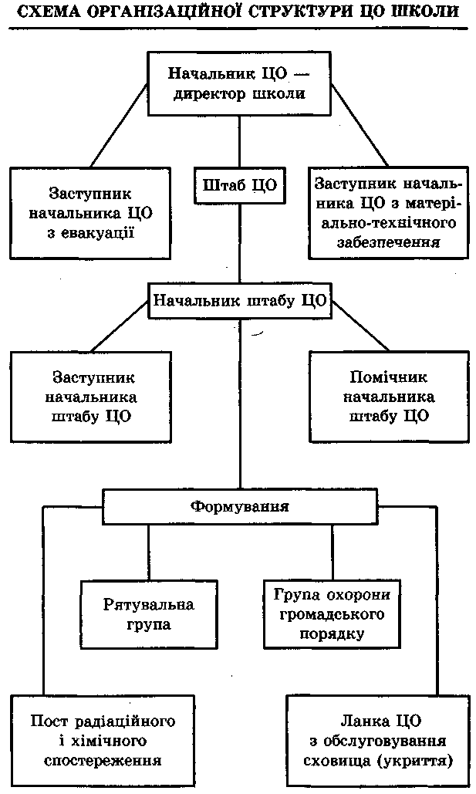
Розвідуючи маршрути руху і ділянки (об'єкти) робіт, розвідгрупа (ланка) висувається до осередку ураження за наміченим маршрутом. Розвідники за приладами визначають зараженість маршруту радіоактивними й отруйними речовинами, встановлюють знаки огородження з правого боку дороги за ходом руху. Якщо рівні радіації і зараження ОР високі, то шукають обхід (прохід) і позначають його напрям.
Дані про стан маршруту, його прохідність, кордони зараження, напрями обходів командир розвідгрупи доповідає по радіо начальнику штабу ЦО об'єкта і наносить на карту (схему) маршрут.
Виходячи на територію об'єкта, розвідники визначають рівні радіації, наявність отруйних речовин, розшукують сховища, укриття й оглядають їх, встановлюють зв'язок з людьми, які там перебувають. На території об'єкта визначають характер руйнувань будинків і споруд, напрям поширення пожеж, виявляють ушкодження та аварії на комунально-енергетичних мережах. Визначають місця, небезпечні для роботи формувань. Шукають маршрути для введення сил ЦО й евакуації потерпілих. Розчищають проходи (проїзди) у завалах, якщо немає об'їзду. Там, де висота завалу не вище 1 м, шлях прокладають бульдозером по проїжджій частині вулиці, а в зонах суцільних завалів, що перевищують 1 м, — по завалу. Ширина шляху при односторонньому русі повинна бути не менше 3,2 — 3,5 м. Для роз"їзду зустрічних машин через кожні 150—200 м влаштовують спеціальні майданчики. Ширина шляху при двосторонньому русі 7—8 м. Шсля закінчення робіт встановлюють дорожні знаки й організовують регулювання руху.
Локалізацію і тушіння пожеж здійснюють протипожежні сили з допомогою рятувальних та інших формувань. Щоб не допустити злиття окремих вогнищ у суцільні, одночасно з тушінням прокладають просічні смуги, щоб відсікти вогонь. На шляху поширення пожежі розбирають або руйнують конструкції будинків, що горять, видаляють легкозаймисті матеріали.
Розшук і рятування потерпілих організовують і проводять на всій території об'єкта або житлового кварталу, де є повністю або частково зруйновані будинки. Одночасно з цим вживають заходи щодо попередження повторних обвалів, відключають газову й електричну мережі, припиняють подачу води.
Щоб врятувати людей, які опинились у глибині завалу, роблять проходи до них, використовуючи порожнечі, утворені після руйнування великих елементів конструкцій. Якщо східці зруйновано, то з приміщень верхніх поверхів потерпілих виносять по тимчасових дерев'яних трапах, через вікна або по приставних драбинах, обов'язково підстраховуючи канатом. Тих, хто перебуває у тяжкому стані, спускають на лямках. Перш ніж відкривати сховище, укриття, завал, треба встановити зв'язок з людьми, з'ясувати, в якому вони стані. Зв'язок встановлюється через повітрозабірні отвори, люки, стояки водопостачання або опалення, що ведуть до сховища. Коли порушено системи фільтровентиляції, то для подачі повітря розчищають повітрозабірні канали, а якщо це неможливо, бурять отвори в стіні або перекритті і подають повітря компресором. Розкривати сховища й укриття починають з відкопування заваленого основного або аварійного входу (виходу).
Першу медичну допомогу потерпілим надає санітарна дружина. Для цього її особовому складу визначають ділянку робіт, пункти (місця) вантаження потерпілих на транспорт, шляхи і пункти винесення (евакуації) їх, місця відпочинку і приймання їжі, порядок поповнення медичними засобами і взаємодії з іншими формуваннями, а також повідомляють, які ланки додаються для перенесення потерпілих.
В осередку хімічного ураження при наданні першої медичної допомоги на потерпілого у першу чергу швидко надягають протигаз, вводять йому відповідний для даної отруйної речовини антидот, проводять часткову санітарну обробку відкритих ділянок шкіри рідиною з ІПП-8.
Усіх потерпілих евакуюють на незаражену територію, де їм надаватиметься перша лікарська допомога. Для перенесення до пунктів вантаження з рятувальних формувань виділяється необхідна кількість людей. Перед вантаженням на транспорт перевіряють правильність надання першої медичної допомоги, вводять знеболювальні засоби.
До виконання рятувальних та інших невідкладних робіт залучаються військові частини, невоєнізовані формування ЦО загального призначення.

ЗАПИТАННЯ І ЗАВДАННЯ
1. Які основні завдання ЦО України?
2. Розкажіть про організацію ЦО в школі.
3. Хто і як проводить рятувальні роботи в осередках ураження?

